 | Москва, Ленинский пр-т, д.4 к-Б736  тел\факс +7 495 980 06 08.
Семинар и деловая поездка
« Беларусь и Россия: обмен опытом и пути развития отрасли придорожного сервиса »

Программа
(Проект)

1 день 13 сентября 2012 г.

1 сессия. 10:00- 13:30.

Кофе-пауза 12:00-12:30
Государственное регулирование и стимулирование развития сферы придорожного сервиса.

Приветственные слова представителей делегаций Республики Беларусь и России.

Выступления представителей государств от министерств, ведомственных организаций, администраций регионов, отраслевых ассоциаций.

Ключевые темы:

- этапы начала работы по координации придорожного сервиса : с чего все начиналось;
- законодательство: нормативно-правовая база, регулирующая сферу;
- отраслевые программы по развитию придорожного сервиса;
- понятие - контролируемая зона;
- генеральная схема размещения существующих и перспективных объектов придорожного сервиса;
- как формируются, утверждаются и реализуются государственные программы ;
- регулирование сферы придорожного сервиса властями на местах: полномочия, инициативы, результаты, поддержка бизнеса.

2 сессия 13:30- 16:30.

Перерыв на обед 14:30-15:30

Опыт в формировании благоприятного инвестиционного климата. ГЧП – проекты, программы, поддержка бизнеса, презентации инвестиционных проектов.

Выступления и презентации представителей государств от министерств, ведомственных организаций, администраций регионов, отраслевых ассоциаций, представителей предпринимательского сообщества, инвесторов.

Ключевые темы:
- анализ состояния и пути улучшения инвестиционного климата в сфере придорожного сервиса в России и Беларуси;
- типовые проекты объектов придорожного сервиса;
- от идеи и желания инвестора до объектовой эксплуатации;
- ГЧП-проекты;
- Многофункциональные зоны сервиса: опыт и перспективы;
- Презентации инвестиционных проектов.

3 Сессия 16:30-18:00

Круглый стол :
Пути повышения конкурентоспособности и развития бизнеса в Республике Беларусь и России. Обсуждение и вопросы по представленным инвестиционным проектам.

19:30 Вечерний прием .

2 день 14 сентября 2012 г.

10:30.

Деловая поездка- экскурсия.
Беларусь: изучение практического опыта развития придорожного сервиса, перспективные, модернизируемые, строящиеся действующие объекты.
Культурная программа.
Обед.

Мероприятие.
Россия и Республика Беларусь в последние годы все более пристальное внимание уделяют развитию придорожного сервиса. Вопрос крайне острый, так как безопасность на дорогах для водителей обеспечить без надлежащего уровня сервиса невозможно. Автопарк неуклонно растет, увеличивается и количество туристов, желающих путешествовать автотранспортом.
Кроме того отрасль обладает огромным инвестиционным потенциалом. Не только дорожные компании, но и общепит, гостиничный бизнес, услуги АЗС и СТО, торговля, клининг, банковские услуги, туризм и др. сферы услуг могут получить серьезный сектор для расширения бизнеса. А с учетом географического положения Белоруссии и России, развитие дорожной сети и уровня сервиса на дорогах будет способствовать улучшению безопасности и имиджа, и как следствие развитию конкурентоспособности грузо и пассажироперевозок автотранспортом, которое сейчас уступает ж\д и портовым.
В Германии, например, более 70% грузоперевозок приходится на автодороги. И качество дорог и уровень сервиса позволяют : по мировым нормам пункты постоя должны располагаться на расстоянии 100-200 км, АЗС — 20-50 км, СТО — 50-100 км, пункты питания — 30-50 км, для стоянки — 15-50 км, площадки для отдыха — 15-50 км.
Какие ключевые направления деятельности в области развития придорожного сервиса выделяют Республика Беларусь и Россия для приближения к мировым нормам?

Единый курс.

Министерство транспорта РФ и Минтуризма РФ видят будущее придорожного сервиса России за объединением объектов сервиса в сети по типу «Фомула-1» в Европе и «М-6» в США. Поэтому приоритеты госпрограмм направлены главным образом на развитие многофункциональных сервисных комплексов, которые должны быть размещены в 50-100 километрах друг от друга. Такой комплекс строит Роснефть-Кубаньнефтепродукт" на 1264-м километре автодороги М-4 "Дон", на основании контракта ГК "Автодор". Комплекс займет участок участке площадью 3,6 гектара, на нем разместят заправку, автосервис, мотель, мойку, парковку, откроют магазин, кафе, павильон розничной торговли. Всего до 2017 г. на М-4 "Дон" планируется построить 43 многофункциональные зоны. Подобные проекты реализуют:
-компания "ТНК-ВР" на границе России и Беларуси" (448-й км трассы М-1),
- ОАО «Центральная кольцевая автомобильная дорога» возведет две сервисных зоны на участках км 35+000 и км 47+000 (справа и слева от Москвы),
-ЗАО «Петрол Комплекс Эквипмент Кампани» проведет устройство сервисных зон на участках км 310+000 и км 330+000 федеральной трассы М-4 «Дон».
ГК «Автодор» развивает сервисные зоны в соответствие с долгосрочной программой деятельности, утвержденной распоряжением Правительства Российской Федерации от 31 декабря 2009 года № 2146-р. Сервисные зоны будут равномерно распределены по трассам, находящимся в доверительном управлении Госкомпании. Источник:http://www.weekjournal.ru/transport/news/19191.htm
В соответствии с постановлением правительства РФ от 29 октября 2009 года №860 «О требованиях к обеспеченности автомобильных дорог общего пользования объектами дорожного сервиса, размещаемыми в границах полос отвода», объекты придорожного сервиса должны располагаться в границах полос отвода автомобильных дорог общего пользования федерального, регионального, межмуниципального и местного значения на определенном расстоянии друг от друга (Приложение №1)
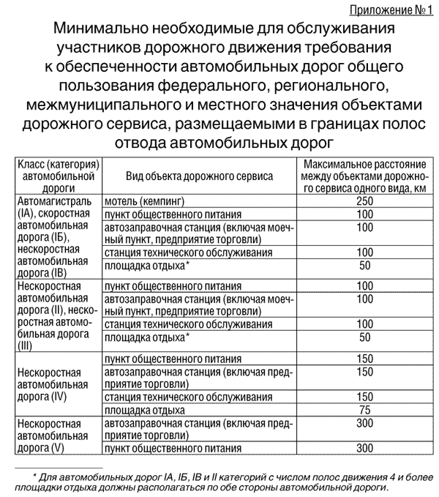
Один из ключевых вопросов рынка российского придорожного сервиса - отсутствие единого стандарта , определяющего развитие отрасли. Каков он применительно ко всей территории России. Как развивать сервис в Сибири, на севере и Дальнем Востоке, а не только в центре и на юге страны?
В Республике Беларусь такие стандарты уже существуют. Согласована и реализуется Генеральная схема развития придорожного сервиса на республиканских автомобильных дорогах до 2015 года. Единый документ Минтранса утвердил схемы размещения объектов придорожного сервиса на республиканских автомобильных дорогах Брестской, Гомельской, Витебской, Гродненской, Минской, Могилевксой областей. Ниже приведены рекомендуемые расстояния между объектами придорожного сервиса, утвержденные Постановлением Министерства транспорта и коммуникаций Республики Беларусь от 25.10.2011 г. № 66 «О внесении изменения в постановление Министерства транспорта и коммуникаций Республики Беларусь от 31 декабря 2010 г. № 106»
Рекомендуемые расстояния между объектами придорожного сервиса

Категория  автомобильной дороги | Рекомендуемые расстояния  между объектами, км | Размещение объектов
1 | 2 | 3
Охраняемые стоянки
I и II | 50 | Одностороннее
III | 75 | Одностороннее
IV | 100 | Одностороннее
Автозаправочные станции (далее – АЗС)
I и II | 30 – 40 | Одностороннее
I и II | 40 – 50 | Двустороннее
III | 40 – 50 | Одностороннее
IV | 50 – 60 | Одностороннее
Станции технического обслуживания (далее – СТО)
I и II | 80 | Одностороннее
1 | 2 | 3
III | 150 | Одностороннее
IV | 250 | Одностороннее
Пункты постоя
I и II | 100 | Одностороннее
III – IV | 150 – 200 | Одностороннее
Пункты питания
I и II | 30 – 40 | Одностороннее
III | 40 – 50 | Одностороннее
IV | 50 – 60 | Одностороннее

Общие проблемы – централизация, согласования, контроль, дороги.

Главная проблема развития придорожного сервиса Беларуси, по словам директора Департамента «Белавтодор», заключается в том, что работа в этом направлении носит разрозненный характер. Каждое министерство и ведомство занимается одним узким вопросом и абсолютно не пытается согласовывать свои действия с другими сторонами.
– Наша идея ежемесячно проводить выездной семинар поочередно в каждой из областей, на котором бы рассматривались текущие проекты и принимались совместные решения, не нашла поддержки у коллег из других ведомств. А это реальная возможность выработать единый план действий и решать возникающие трудности. В результате, получается, что у нас есть застройщики, которые готовы вкладывать деньги, но на прохождение ими всех процедур согласования уходит полтора - два года. И мы, естественно, теряем их, теряем возможность построить очередной нужный объект. В большинстве случаев с предложениями о развитии придорожного сервиса к нам обращаются россияне, и они отмечают, что в России более лояльные условия для строительства тех же заправок. Облисполкомы в основном сосредоточены на том, чтобы выполнить поручения в части количества объектов. (Источник http://belavtodor.belhost.by/news_3)
Работа дала результаты. В Беларуси с 1 января 2012 года упрощен порядок предоставления земель для строительства объектов придорожного сервиса. Соответствующий указ №431 “О некоторых мерах по совершенствованию отношений в области изъятия, предоставления и использования земельных участков”. Земельные участки для строительства и обслуживания объектов придорожного сервиса будут предоставляться без проведения аукционов. Изъятием и предоставлением участков для строительства данных объектов занимаются теперь районные, а не областные исполкомы.
Директор фонда «Народная инициатива» Алексей Белозеров считает, что владельцы придорожных кафе и гостиниц в России просто «не видят смысла серьезно вкладываться в развитие бизнеса». «Для открытия предприятия в области оказания услуг водителям и пассажирам на российских дорогах довольно сложно получить соответствующие разрешения, — говорит Белозеров. — Собственник осознает, что его бизнес находится на полулегальной основе. Поэтому большинство объектов сделано наспех и не соответствует многим нормам».
Отчуждение участков под строительство объектов придорожного сервиса в России происходит на конкурсной основе, а предлагаемые государством в качестве лотов земли зачастую имеют правовое обременение и расположены в неудобных местах. Проблема аренды участков с относительно более благоприятными параметрами и месторасположением связана и с рисками появления в процессе торгов «черных риэлтеров». Регионы, тем не менее, пытаются создавать и реализовывать собственные программы поддержки бизнеса и придорожного сервиса. Эффект от таких программ ощутим в Тюменской, Пензенской, Свердловской , Волгоградской , Челябинской, Воронежской областях, Краснодарском крае, Республике Башкирия и др.
Активно развивается сотрудничество Республики Беларусь и России во многих областях и сферах политики и экономики, в том числе развитие рынка придорожного сервиса. Инвесторы, как показывает практика, готовы активно участвовать в государственных программах и инвестиционных проектах, т.к. это дает возможность значительной минимизации рисков и получения льгот и привилегий.
Приглашаем государственные и частные компании России и Республики Беларусь принять участие в семинаре и деловой поездке «Беларусь и Россия: обмен опытом и пути развития отрасли придорожного сервиса» при поддержке Белавтодор. Организатор Русмет.
В программе мероприятий круглый стол, выступления и презентации представителей государств от министерств, ведомственных организаций, администраций регионов, отраслевых ассоциаций, представителей предпринимательского сообщества, инвесторов. А также деловая поездка-экскурсия и вечерний прием участников.
Для государственных компаний и докладчиков участие бесплатное. Инвесторам и делегациям компаний (от 3-х делегатов) предоставляются льготные условия участия.
Информация о мероприятии , условия участия и регистрации по телефонам +7 (495) 980-06-08,
743-13-03, 8(903) 688-77-22 и на официальном сайте http://doroga.problema.ru

